报告信息公开简报表
用人（建设）单位情况 | 名称 | 宜良睿鑫新型建材制造有限公司职业病危害现状评价报告书
用人（建设）单位情况 | 地理位置 | 云南省昆明市宜良县工业园区
用人（建设）单位情况 | 联系人 | 陈艳15912166915
职业卫生技术服务  类型 |  | 职业病危害预评价□ 职业病危害控制效果评价□  职业病危害因素检测□ 职业病危害现状评价☑
技术服务项目组人员 | 项目负责人 |  | 丁曦
技术服务项目组人员 | 现场  调查 | 专业人员 | 丁曦、普逢贵
技术服务项目组人员 | 现场  调查 | 时间 | 2024.11.12
技术服务项目组人员 | 现场采样/检测 | 专业人员 | 普逢贵、王忠松、丁曦
技术服务项目组人员 | 现场采样/检测 | 时间 | 2024.11.13-15
技术服务项目组人员 | 实验室检验分析人 |  | 周美荣、杨超、崔显虎
技术服务项目组人员 | 检测/评价报告编制人 |  | 普逢贵
技术服务项目组人员 | 报告审核人 |  | 徐月恒、何芳、王忠平
用人（建设）单位陪同人 |  |  | 陈艳
现场调查、现场采样/检测等图像影像 | 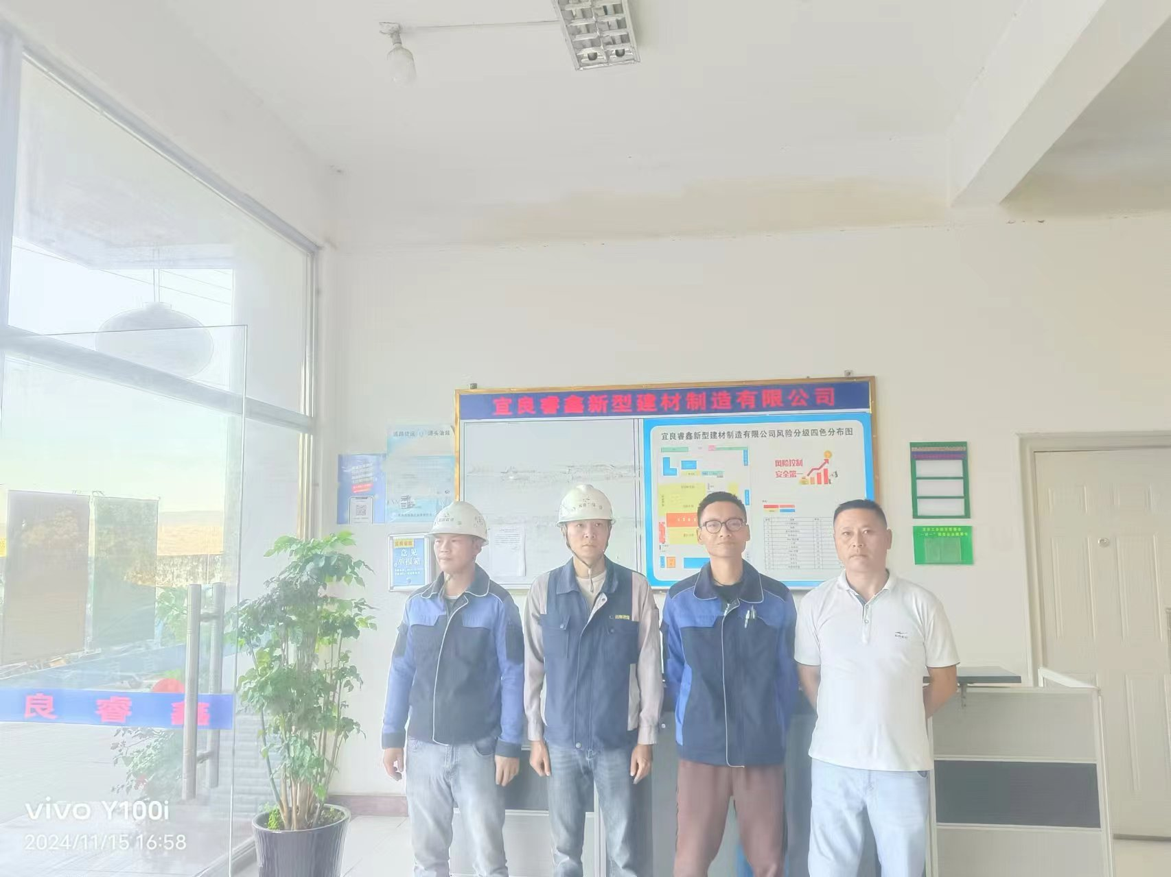
第 1 页 共 2 页

现场调查、现场采样/检测等图像影像 | 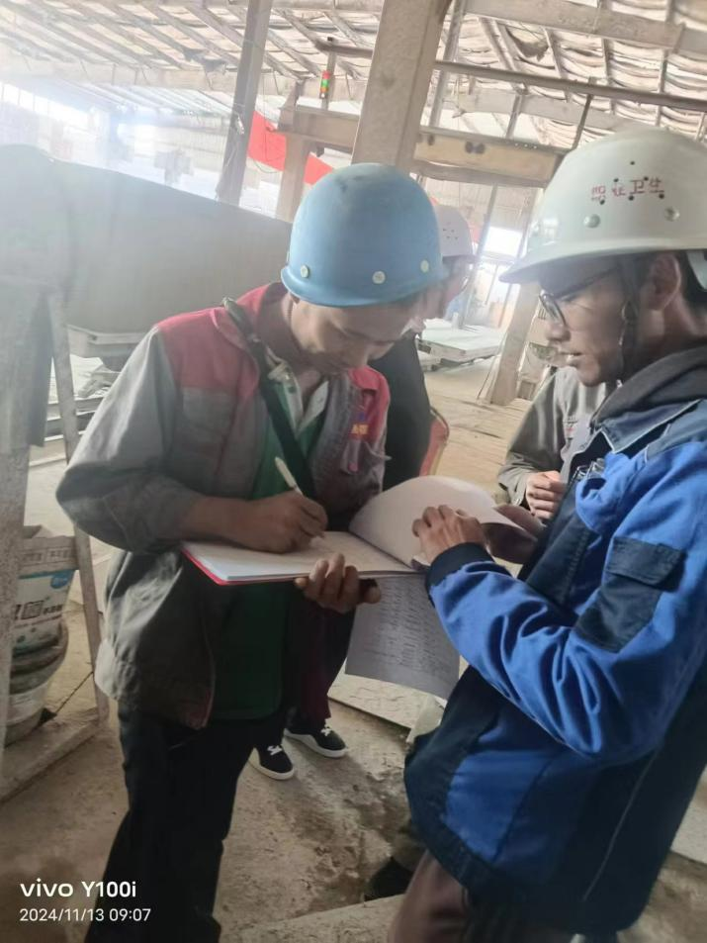  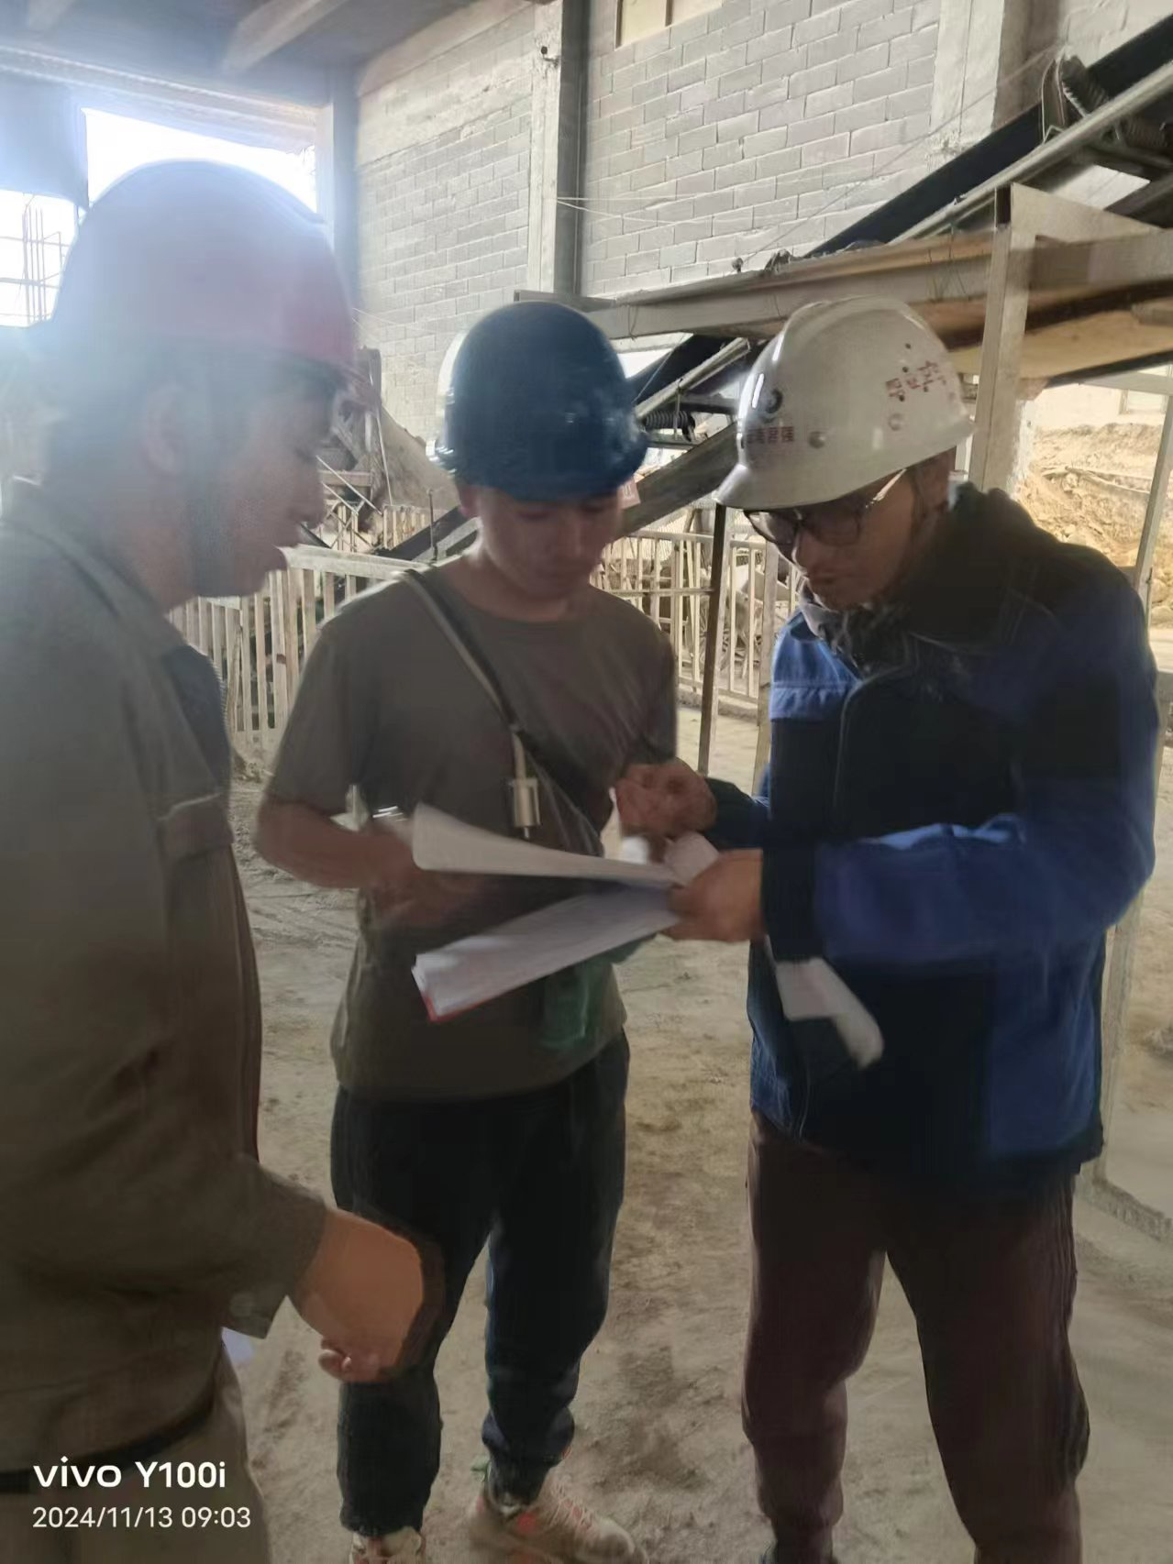  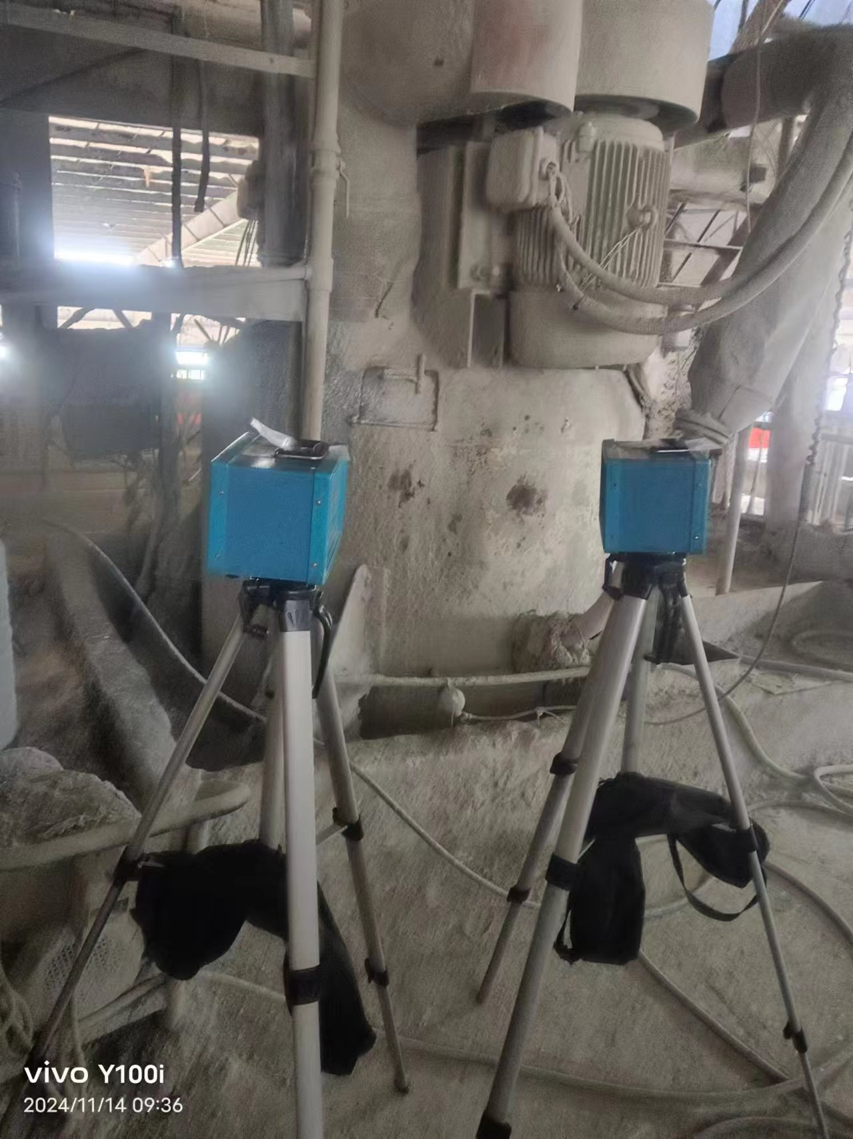  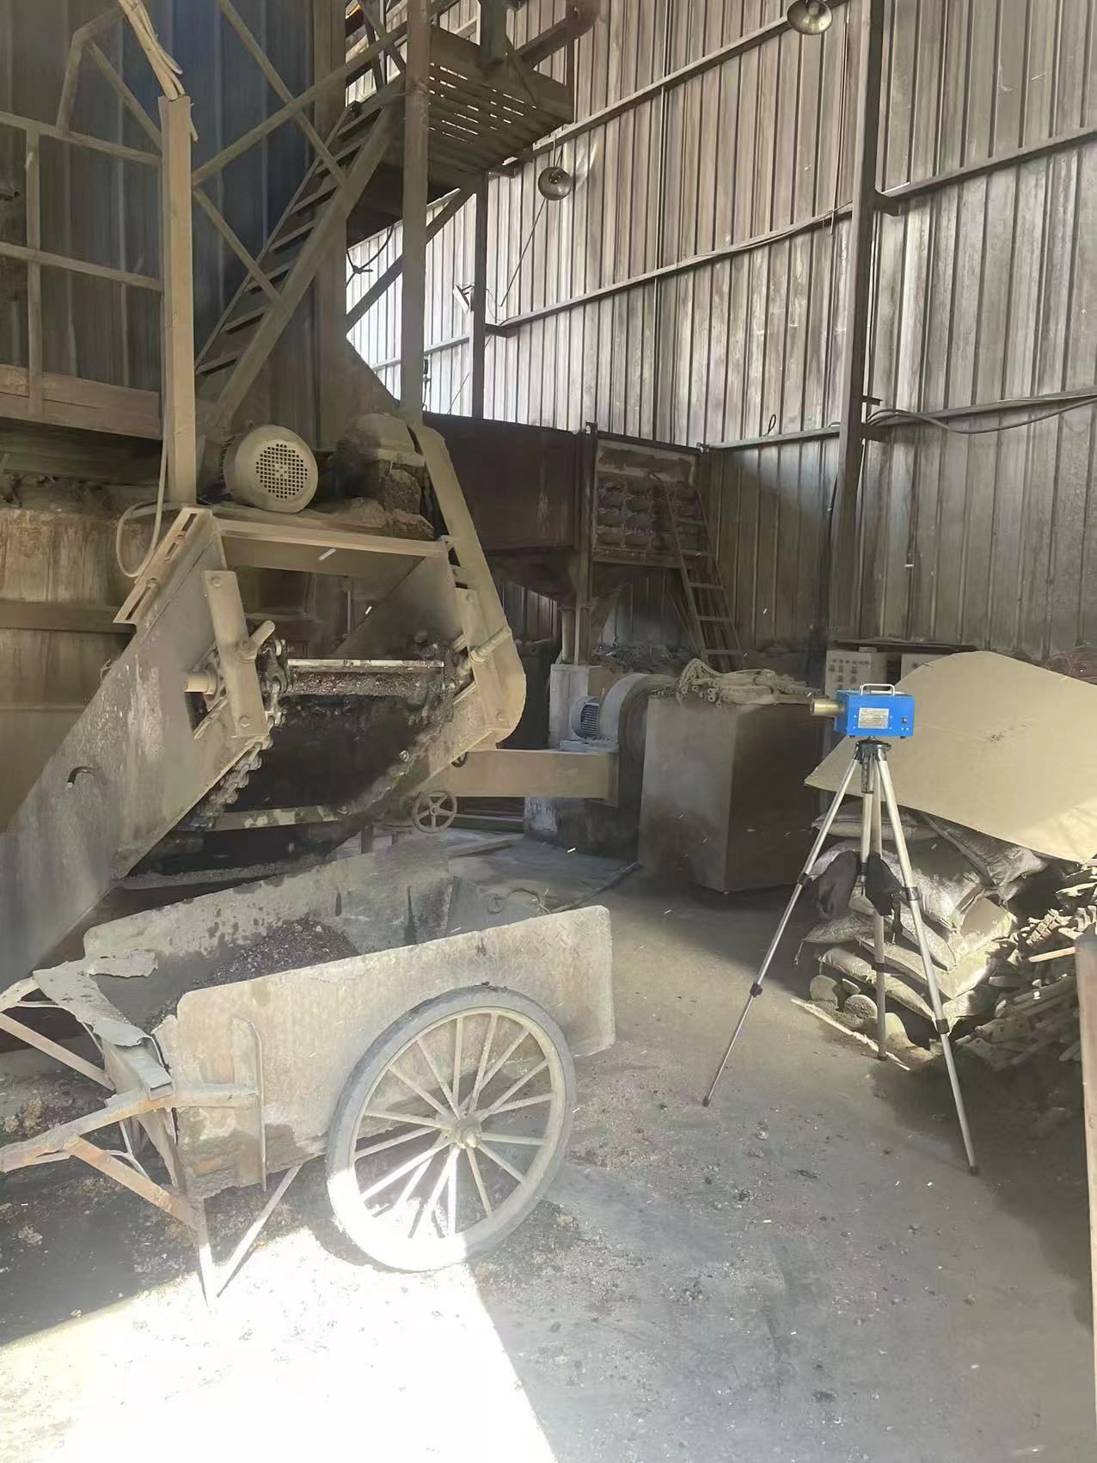  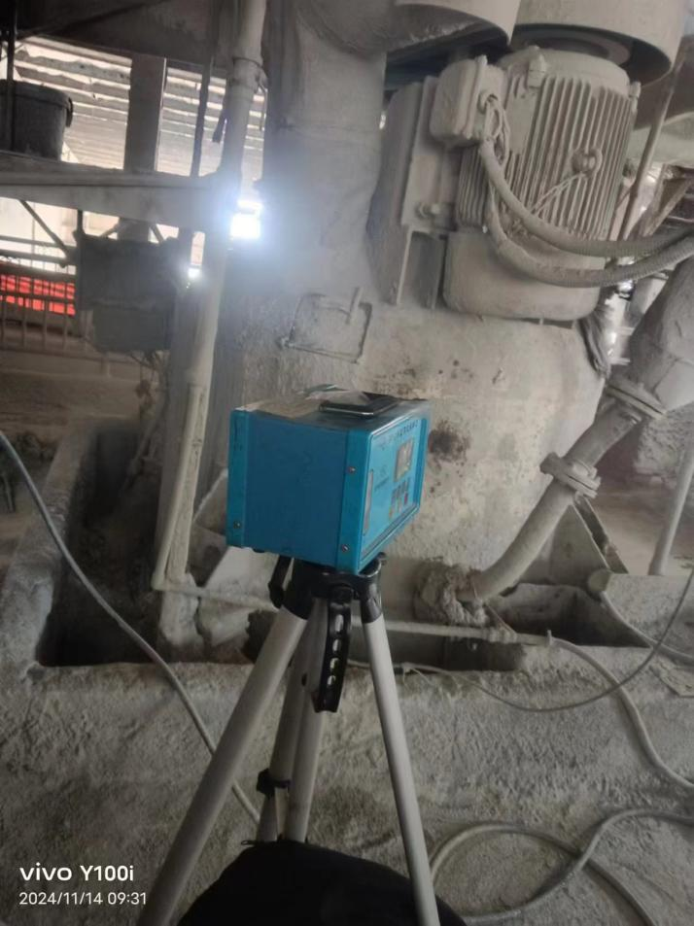
第 2 页 共 2 页

